Beschlaginnovation mit Prädikat „Premium“:
Luxusküchenhersteller gestalten Neuheiten mit FurnSpin

Premium ist ein Anspruch, bei dem ständig nach dem Besonderen und Einzigartigen gesucht wird. Der mehrfach preisgekrönte Dreh-Schwenk-Beschlag FurnSpin von Hettich bietet Küchenherstellern kreative Spielräume, um genau das zu schaffen: echte Neuheiten. Nicht umsonst hat der FurnSpin seine eigene Beschlag-Kategorie definiert. Auf der diesjährigen Eurocucina in Mailand bewiesen Hersteller wie eggersmann, SieMatic und Gama Decor, wie sie ihre ästhetischen und funktionalen Ansprüche an eine Premiumküche mit der Beschlaginnovation von Hettich realisiert haben.

Als echte Innovation bietet der Dreh-Schwenkbeschlag FurnSpin von Hettich etwas, das es bisher so noch nie gab: Durch den perfekt synchronisierten Bewegungsablauf von Rotation und Translation werden Möbelkorpusse komplett drehbar. Damit ist der neuartige Beschlag wie geschaffen für extravagante Gestaltungslösungen. Die Stauraumnutzung wird hier überraschend anders gedacht und erhält ein einzigartiges Design, denn FurnSpin macht aus zwei Möbeln eins. Ein schneller Dreh per Hand und die geschlossene Möbelfront wandelt sich in ein offenes Regal. Nach Bedarf aufgeräumt und puristisch, geöffnet zur attraktiven Präsentation oder als Stauraum mit Zugriff von zwei Seiten.

Premiummarken zeigen drehbare Neuheiten
SieMatic nennt seine drehbaren Hochschränke und Elemente unterhalb der Kücheninsel treffenderweise „SecretSpace“. Dabei fällt sofort das schmale, perfekte Fugenbild nach jedem Dreh auf, das zeigt, wie absolut exakt der Bewegungsablauf des Dreh-Schwenk-Beschlags ausbalanciert ist. eggersmann hat mit dem FurnSpin einen grifflosen Vitrinen-Hochschrank mit Push-to-open und planerischem Bezug zum Wohnbereich umgesetzt. Die geöffnete Regalansicht schafft Durchblicke über die gesamte Möbelanordnung hinweg und bietet so neue Perspektiven. Die „Glance“ Vitrine ist zudem mit einem vertikalen LED-Beleuchtungssystem ausgestattet und offen wie geschlossen eine elegante Erscheinung. Auch der spanische Luxusküchenhersteller Gamadecor hat die gestalterischen Möglichkeiten von FurnSpin entdeckt und in Mailand eine Kücheninsel mit zwei drehbaren Elementen nebeneinander sowie einen drehbaren Hochschrank innerhalb einer Küchenzeile gezeigt.

Man darf gespannt sein, wie der einzigartige Beschlag das Design und die Stauraumnutzung revolutionieren wird und wie kreativ die Lösungen der Küchen- und Möbelhersteller mit FurnSpin zukünftig aussehen werden.

Mehr zur Beschlaginnovation FurnSpin von Hettich: https://furnspin.hettich.com/?lang=de

Folgendes Bildmaterial steht im Menü ”Presse” auf www.hettich.com zum Download bereit:

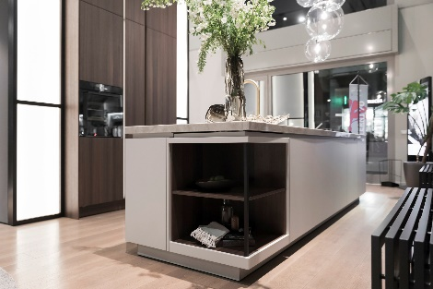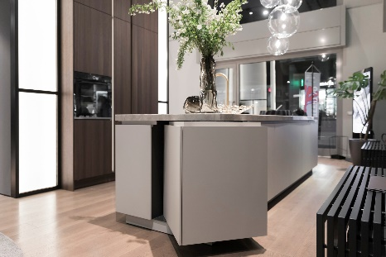
122024_a+b
SieMatic „S2 SecretSpace“ nutzt FurnSpin: Die innovative Kinematik des drehbaren Möbelelements sorgt für ein perfektes Fugenbild. Foto: Hettich

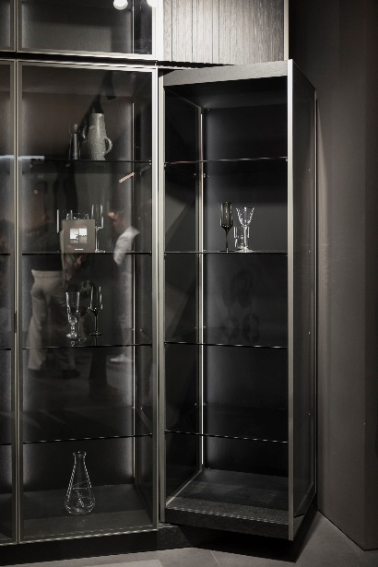
122024_c
Design der Extraklasse mit FurnSpin: eggersmann und seine ”Glance” Vitrine. Der drehbare Hochschrank mit integrierter Beleuchtung stellt den Bezug zum Wohnbereich her. Foto: Hettich

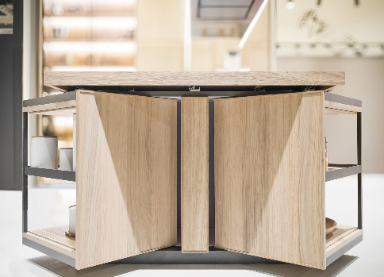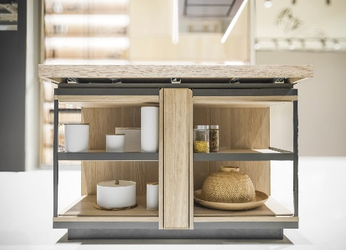
122024_d+e
Beeindruckendes Küchendesign von Gamadecor: gleich doppelt drehbarer Stauraum unterhalb der Kücheninsel, realisiert mit FurnSpin von Hettich. Foto: Hettich

Über Hettich
Hettich wurde 1888 gegründet und gehört heute zu den weltweit größten und erfolgreichsten Herstellern von Möbelbeschlägen. Stammsitz des Familienunternehmens ist Kirchlengern im Möbelcluster Ostwestfalen. Rund 8.600 Kolleginnen und Kollegen arbeiten gemeinsam daran, unsere zukunftsfähigen Lösungen in über 100 Länder zu liefern. Die Marke Hettich steht mit ihrem Unternehmensversprechen „It's all in Hettich“ für ein umfassendes Leistungsportfolio, das sich weltweit konsequent an den Bedürfnissen der Kunden orientiert. Nachhaltiges Handeln unter sozialen, gesellschaftlichen und ökologischen Aspekten hat dabei traditionell schon immer höchste Priorität. www.hettich.com

